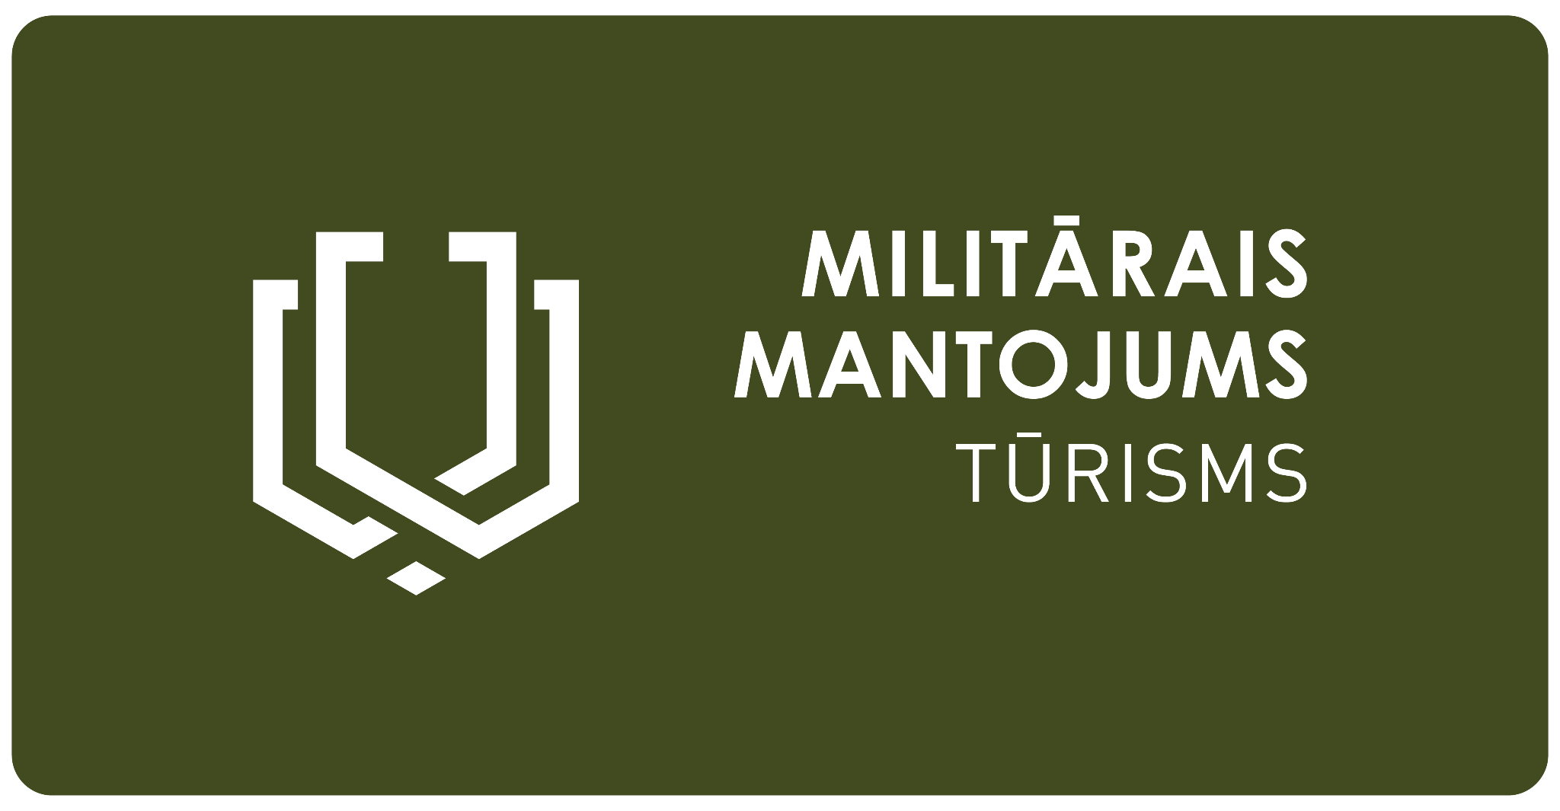


Ziņa medijiem
09.06.2026.
Militārā mantojuma ceļojumu maršruti pārvērš vēsturi aizraujošā pieredzē skolas vecuma jauniešiem.
Militārā mantojuma tūrisma vietnē www.militaryheritagetourism.info izveidota jauna sadaļa ar vienas dienas un vairāku dienu izglītojošiem maršrutiem skolas vecuma jauniešiem. Maršruti apvieno vietas, kur piedāvā īpaši jauniešiem veidotas interaktīvas un aizraujošas programmas Latvijā, Lietuvā un Igaunijā. Maršruti palīdz skolām organizēt interesantas mācību ekskursijas, savukārt ģimenēm – kopīgi iepazīt Baltijas vēsturi. Militārā mantojuma tūrisma vietne šobrīd apkopo vairāk nekā tūkstoti ar Baltijas militāro vēsturi saistītu objektu.
Vēsture ārpus klases sienām
Skolas vecuma jauniešiem arvien svarīgāk ir ne tikai apgūt vēstures faktus, bet arī izprast notikumus un procesus, kas veidojuši mūsdienu pasauli. Vēsture kļūst daudz tuvāka un saprotamāka, kopā ar draugiem vai ģimeni apmeklējot vietas, kur norisinājušies nozīmīgi notikumi, klausoties vēstures pētnieku stāstos, turot rokās priekšmetus, ko savulaik lietojuši karavīri ierakumos vai cilvēki padomju okupācijas laika ikdienā, kā arī iepazīstot pagātni caur interaktīvām spēlēm un praktiskām aktivitātēm. Programmas veidotas tā, lai vēstures konteksts būtu viegli uztverams jauniešiem, kuri paši nav pieredzējuši vēsturisko laikmetu maiņas, atšķirībā no viņu vecāku un vecvecāku paaudzes. Vēsturiskie notikumi nav tikai datumi mācību grāmatās, bet gan patiesi notikumi, kuru sekas un ietekme joprojām ir redzama mūsu sabiedrībā un ikdienas dzīvē.
No Baltijas valstu neatkarības kariem līdz mūsdienām
Izglītojošie maršruti sniedz iespēju ieraudzīt vēsturi tās autentiskajā vidē – bunkuros, muzejos, kauju vietās, militārajās būvēs un piemiņas vietās. Šāda pieredze palīdz labāk izprast ne tikai vēsturiskos notikumus, bet arī cilvēku likteņus, izvēles un vērtības, kas veidojušas Baltijas valstu ceļu uz neatkarību.
Maršrutos iekļautās vietas aptver Pirmo pasaules karu, Latvijas, Lietuvas un Igaunijas Neatkarības karus, Otro pasaules karu, padomju okupāciju periodu, nacionālās pretošanās kustību un valstu neatkarības atjaunošanu.
Vietnē līdz ar vairāku dienu ceļojumu maršrutiem iekļauti 27 vienas dienas maršruti https://militaryheritagetourism.info/lv/events/programs/tours.
Kā plānot braucienu
Maršruti nav pārslogoti ar lielu apskates vietu skaitu, ļaujot veltīt pietiekami daudz laika katram objektam un pilnvērtīgi iesaistīties piedāvātajās aktivitātēs.
Katrā maršruta aprakstā norādīts:
- starta un finiša punkts;
- maršruta garums;
- plānotais ilgums;
- maršrutā iekļautie apskates objekti;
- karte ar apskates objektu atrašanās vietām un ieteicamo pārvietošanās maršrutu
- piedāvātās programmas - ekskursijas, spēles, praktiskas nodarbības. Programmām norādīts to saturs, mērķauditorijas vecums, tēma, un cita praktiska informācija.
Plānojot ceļojumu, ieteicams iepriekš iepazīties ar praktisko informāciju, piemēram, noskaidrot objektu darba laikus un pieejamos pakalpojumus.
27 vienas dienas militārā mantojuma maršruti Latvijā, Lietuvā un Igaunijā
LATVIJA
1. Brīvības ceļā: Karavīru piemiņa un cīņu vietas Kurzemē
“Airītes” - Skrunda – Liepāja - Karosta
Latvijas neatkarības cīņas, Pirmais pasaules karš, padomju okupācija. Maršrutā: Oskara Kalpaka muzejs “Airītēs”, Skrundas muiža, Liepājas Redans, Ziemeļu forti, Karostas cietums.
2. Latvijas visslepenākās vietas
Latvijas Okupācijas muzejs – Brīvības iela – “Stūra māja”
Īsa, bet intensīva ekskursija Rīgā, kas iepazīstina ar padomju okupācijas represiju sistēmu un varas mehānismiem.
3. Militārais mantojums Vidzemē: Brīvības cīņas, leģionāri, mežabrāļi un deportācijas
Cēsis – Melturi – Ieriķi – Amatas skola
Maršruts savieno Brīvības cīņu, Otrā pasaules kara, Aukstā kara un padomju represiju liecības, sākoties Cēsīs - ekspozīcijā “Sirdsapziņas ugunskurs” un noslēdzoties Melānijas Vanagas muzejā.
4. Aizsardzības līnijas Pierīgā Pirmajā un Otrajā pasaules karā
Tīnūži – Ropaži – Allažmuiža – More
Apmeklējot Tīnūžu muižu, Ropažu un Allažmuižas apkārtni, kā arī Mores kauju muzeju un piemiņas parku, ekskursija apvieno vēsturisku izziņu ar autentisku kauju vietu pieredzi dabā.
5. Dvēseļu putenis Tīreļu līdzenumā
Antiņu brāļu kapi – Ložmetējkalns – “Mangaļi”
Maršruts veltīts Ziemassvētku kaujām un latviešu strēlnieku pieredzei Pirmajā pasaules karā. Ierakumi, zemnīcas, lazaretes noliktava, skatu tornis un “Vācu valnis” - vācu aizsardzības nocietinājumu posms.
6. Mangaļsalas takas
Stāvlaukums pie Mangaļu ielas – Mangaļsalas mols
Pastaiga (~5–6 km), kas iepazīstina ar piekrastes nocietinājumu sistēmu no Pirmā un Otrā pasaules kara līdz padomju okupācijas laikam.
7. Kurzemes cietoksnis un nacionālie partizāni
Īle – Zvārde – Saldus – Ezere
Otrā pasaules kara, partizānu kustības un padomju okupācijas liecības, sākot no Īles partizānu bunkura cauri bijušajam Zvārdes militārajam poligonam līdz Ezeres Muitas namam – vietai, kur tika parakstīta Kurzemes katla kapitulācija.
8. Padomju okupācija Rīgā un Latvijā
Brīvības iela – Sigulda – Līgatne – Skaļupes
Padomju represiju un pretošanās stāsti no “Stūra mājas” līdz valdības slepenajam pazemes bunkuram Skaļupēs.
9. Karosta - pilsēta pilsētā
Karostas cietums – Ziemeļu forti – Redāns – Karostas ūdenstornis
Karosta ir lielākā vēsturiskā militārā teritorija Baltijā, kas aizņem gandrīz trešdaļu Liepājas teritorijas. Tā ir unikāls militārā un fortifikācijas mantojuma komplekss Baltijas jūras krastā, kur savijas grezna 19. gadsimta beigu arhitektūra un militārais skarbums.

LIETUVA
10. “Dzelzs priekškars” Lietuvas piekrastē
Klaipēda – Giruliai – Palanga
Otrā pasaules kara, padomju okupācijas un pretošanās vēsture piekrastē: militāri nocietinājumi, muzeju ekspozīcijas, pretmīnu kuģi un pretošanās kustības muzejs.

11. Aukstais karš Plateļu ezera apkaimē, Žemaitijas Nacionālajā parkā
Plokštinė – Beržoras – Plateļi
Bijusī ballistisko raķešu bāze un Aukstā kara mantojums: pazemes raķešu šahtas, militārā pilsētiņa un piemiņas vietas.

12. Otrais pasaules karš Kauņā un padomju spiegu spēles
Kauņas IX forts – VDK bunkurs – Vītauta dižā kara muzejs
Lietuvas militārās vēstures posmi no pasaules kariem līdz Aukstajam karam.
IGAUNIJA
13. Sāremā salas militārais mantojums
Kuivastu – Muhu – Sāremā – Orissaare – Leisi – Pammana
Pirmā un Otrā pasaules kara militārais mantojums Baltijas jūras piekrastē: krasta aizsardzības baterijas, desanta vietas un kara muzeji.

14. Zemūdene, ledlauzis, senākais jūras vraks
Tallina – Lennusadam – Patarei jūras cietoksnis
Pārgājiens Tallinā iepazīstina ar Baltijas jūras militāro vēsturi no Pirmā pasaules kara līdz padomju okupācijas periodam.

15. Naisāres sala – slepenais padomju objekts
Tallina – Naisāre – Tallina
Bunkuri, krasta aizsardzības baterijas un militārā infrastruktūra kādreiz sabiedrībai slēgtajā salā.

16. Tartu un apkaimes militārais mantojums uz zemes un debesīs
Tartu – Lange
Igaunijas Brīvības cīņas, Otrais pasaules karš un padomju okupācijas laiks: kauju vietas, VDK kameras, Igaunijas aviācijas muzejs, prettanku aizsardzības līnijas.

17. Muzejdzelzceļš un Pergupehjas bunkurs
Lavassāre – Pērnavas-Jēgupi – Põrgupõhja
Otrā pasaules kara notikumi, Mežabrāļu kustība, Brīvības kara piemiņa un pēckara notikumi.

18. “Vēstures sliedēs” – Hāpsalu
Risti – Nigula – Hāpsalu
Brīvības cīņu, Otrā pasaules kara un padomju okupācijas laika vietas: “Dzelzceļa sliedes atceras”, Hāpsalu Dzelzceļa un sakaru muzejs.

19. Hījumā salas militārais mantojums
Heltermaa – Tahkuna – Kärdla – Sõru
No Pirmā pasaules kara un Brīvības cīņām līdz Otrajam pasaules karam un Aukstā kara periodam: Piekrastes aizsardzības baterijas un kara mantojums.

20. Kara un aviācijas mantojums Dienvidigaunijā
Valga – Tartu apriņķis
Militārā un aviācijas vēsture dažādos 20. gadsimta posmos: Valgas militārais muzejs un Igaunijas Aviācijas muzejs.

21. Militāro notikumu liecības Setomā - Setu zemē
Värska – Saatse
Brīvības cīņas un padomju okupācijas liecības pierobežā: Brīvības cīņu piemineklis, bijusī Ziemeļu militārā nometne, Verskas apmeklētāju centrs, Sātses muzejs.

22. Igaunijas militārā vēsture – vienas dienas laikā
Viimsi – Maarjamäe – Vabamu
No pasaules kariem līdz neatkarības atjaunošanai: Igaunijas Kara muzejs, Komunisma upuru memoriāls, VDK kameras un Vabamu muzejs, stāsti par brīvību, pretošanos un represijām.

23. Divu valstu robežpilsētas – Valka un Valga
Valka – Valga
Latvijas–Igaunijas pierobežas militārā un neatkarības vēsture: ekspozīcija “Valka – Latvijas neatkarības šūpulis”, Valkas pazemes bunkuri, Valgas dzelzceļa stacija, Valgas militārais muzejs – tematiskais parks.

PĀRROBEŽU MARŠRUTI
24. Pirmais pasaules karš Latvijas un Lietuvas pierobežā
Medumi – Zarasai – Turmantas – Kimbartiške
Pirmā pasaules kara norises Austrumu frontē Latgalē un Aukštaitijā: Medumu Pirmā pasaules kara muzejs, Turmantas ekspozīcija un Kimbartišķu vācu armijas pozīcijas, bunkuri, artilērijas vietas un vēsturiskās kauju liecības.

25. Otrā pasaules kara beigas un padomju okupācijas sākums Kurzemē un Žemaitijā
Saldus – Ezere – Mažeiķi – Telšiai
Ezeres Muitas nams, Saldus vācu karavīru kapi, Plokštines Aukstā kara muzejs un Žemaitijas muzejs “Alka”.

26. Nacionālie partizāni Latvijas un Igaunijas pierobežā
Stompaki – Alūksne – Ape – Veru
Stompaku purvs - Baltijā lielākā nacionālo partizānu apmetne, Alūksnes muzejs, Metsavenna Talu partizānu mītne, kur iespējams iejusties nacionālo partizānu ikdienā.
27. Krasta aizsardzības būves un cietokšņi Liepājā un Klaipēdā
Karosta – Liepāja - Rucava - Palanga - Klaipēda
Pirmā un Otrā pasaules kara, padomju okupācijas militārais mantojumu Baltijas piekrastē: Karostas cietums un Redana forts Liepājā, “Memel-Nord” krasta aizsardzības bateriju, interaktīvā spēle “Escape bunker 1944”.
Aicinām pavadīt vasaras atvaļinājumus Latvijā, iepazīstot Latvijas, Lietuvas un Igaunijas valstiskuma un neatkarības kopīgo vēsturi.
Militārā mantojuma tūrisma vietnes www.militaryheritagetourism.info izveidē var iesaistīties ikviens, padaloties ar savu pieredzes stāstu, vai informāciju par interesantiem militārā mantojuma objektiem, kas zināmi tuvākajā apkaimē.
Saziņai: Juris Smaļinskis, juris@celotajs.lv, 29395185
Preses ziņa sagatavota projekta EE-LV00094 “Uzlabota Latvijas-Igaunijas militārā mantojuma tūrisma produkta pieejamība” (MIL-HER ACCESSIBLE) ietvaros, kas tiek realizēts ar Eiropas Savienības un Interreg VI-A Igaunijas-Latvijas programmas 2021.-2027. gadam finansiālu atblastu. Par tās saturu pilnībā atbild Latvijas Lauku tūrisma asociācija “Lauku Ceļotājs”, un tā var neatspoguļot Eiropas Savienības oficiālo nostāju.


